目录
第一章 摘要 2
1.1 简短描述 2
1.2 关键词 2
第二章 需求分析 2
2.1 核心功能 2
2.1.1 用户注册与登录 2
2.1.2 订单信息填写 3
2.1.3 图片上传与预览 3
2.1.4 地址选择与获取 3
2.1.5 订单提交 4
2.1.6 订单管理与状态更新 4
2.1.7 信息空间 4
2.1.8 异常处理与提示 4
第三章 设计 5
3.1 系统架构 5
3.2 技术选型 5
3.2.1 前端：微信小程序 5
3.2.2 后端：Spring Boot 6
3.2.3 数据库：MySQL 6
3.3 界面设计 7
第四章 实现 7
4.1 数据库表结构： 7
4.2 关键模块 9
4.2.1 订单提交模块 9
4.2.2 图片上传模块 10
4.2.3图片连续上传的处理 11
第五章 测试 13
5.1测试方法 13
5.2测试结果 13
第七章 项目成果 13
第六章 结论 19

第一章 摘要

1.1 简短描述
本项目旨在开发一款基于微信小程序的灵活就业服务平台。通过该小程序，用户可以方便地上传招聘信息，填写订单详情，包括工作类型、薪资标准、所需人数、工作地点、起始时间等。此外，用户还可以上传相关图片以补充说明，提交的订单信息会通过后端接口存储在数据库中，并返回处理结果。

1.2 关键词
灵活就业，微信小程序，订单管理，图片上传，后端接口，数据库交互

第二章 需求分析

2.1 核心功能
本小程序旨在为用户提供高效的在线灵活就业服务，以下为核心功能模块：

2.1.1 用户注册与登录
- 功能描述： 用户通过微信授权登录小程序，系统会生成用户的唯一标识。
- 需求分析：
  - 支持微信账号注册登录，获取用户基本信息（如头像、昵称）。
  - 登录后允许用户查看历史订单或发布新订单。

2.1.2 订单信息填写
- 功能描述： 用户根据需求填写订单，包括服务类型、薪资、人数、地点等。
- 需求分析：
  - 提供服务类型选择（如家政、保洁、搬运等）。
  - 支持输入薪资、人数、工作地址、起始时间等。
  - 限制需求描述文字长度（最多2000字）。
  - 用户可上传相关图片作为补充说明。

2.1.3 图片上传与预览
- 功能描述： 用户可以上传图片以便更清晰地表达需求。
- 需求分析：
  - 支持本地图片选择与上传，限制上传图片数量（如最多5张）。
  - 提供图片预览和删除功能。
  - 图片上传后返回服务器存储路径，用于后续访问。

2.1.4 地址选择与获取
- 功能描述： 用户可手动输入地址或通过地图定位选择位置。
- 需求分析：
  - 提供地图定位与手动输入两种方式选择地址。
  - 验证地址输入的有效性，并显示已选择地址。

2.1.5 订单提交
- 功能描述： 用户完成订单信息填写后可提交订单。
- 需求分析：
  - 验证用户填写的订单信息是否完整。
  - 支持订单信息（如服务类型、人数、薪资、地点等）提交至后端服务器。
  - 若信息不完整或无效，提示用户补全或修改。

2.1.6 订单管理与状态更新
- 功能描述： 系统保存订单信息，并支持状态更新。
- 需求分析：
  - 后端存储订单信息，确保数据的安全性和一致性。
  - 用户可查看订单状态，必要时取消或修改订单。

2.1.7 信息空间
- 功能描述： 用户可以发布动态或查看商家以及其他用户的动态。
- 需求分析：
  - 提供发布动态的功能。
  - 支持查看其他用户发布的动态。
  - 点赞与删除动态。

2.1.8 异常处理与提示
- 功能描述： 提供完善的错误处理与提示机制。
- 需求分析：
  - 对用户常见错误操作（如信息未填写完整、网络异常）提供友好提示。
  - 捕获异常情况（如图片上传失败）并返回明确的解决建议。
  - 确保订单提交和状态更新的过程流畅，减少错误率。

第三章 设计

3.1 系统架构
本项目采用移动应用架构，主要基于微信小程序进行开发，提供用户与服务提供者之间的即时互动与信息传输。前端通过微信小程序实现用户界面和交互，后端使用 Spring Boot 进行服务端开发，处理订单的创建、图片上传、数据存储等操作。数据存储在 MySQL 数据库中，确保数据的持久性与安全性。

3.2 技术选型

3.2.1 前端：微信小程序
- 开发框架： 使用微信小程序原生开发框架进行前端开发，支持强大的用户界面渲染和交互功能。微信小程序的优势是能直接通过微信用户登录，用户可以在微信内使用该应用而无需下载安装，便于用户的快速接入。
- 原因： 微信小程序具有高可用性，支持跨平台（iOS与Android），并且由于其在微信生态内运行，用户的注册、登录及权限管理较为简便。

3.2.2 后端：Spring Boot
- 开发语言： Java
- 开发框架： Spring Boot 提供了一个简化的方式来构建 Java 应用程序，具有自动化配置和强大的开发工具，能帮助开发者快速启动并且稳定运行。
- 原因： Spring Boot 具备良好的扩展性，能够快速实现 RESTful API，并且具有较高的性能和安全性，适合处理用户请求、订单管理、图片上传等任务。

3.2.3 数据库：MySQL
- 原因： MySQL 是一种成熟的关系型数据库管理系统，具有高效的查询性能和稳定性，适合本项目中订单、用户信息、图片路径等数据的存储需求。
- 图片存储方式： 为了简化开发，图片先存储在本地文件系统中，并生成唯一的文件名以避免文件名冲突。此后，返回图片的访问路径供微信小程序进行展示。
- 使用方式： 上传的图片会保存在服务器的特定目录下，URL 格式为 http://127.0.0.1:8080/uploads/{图片文件名} 。

3.3 界面设计
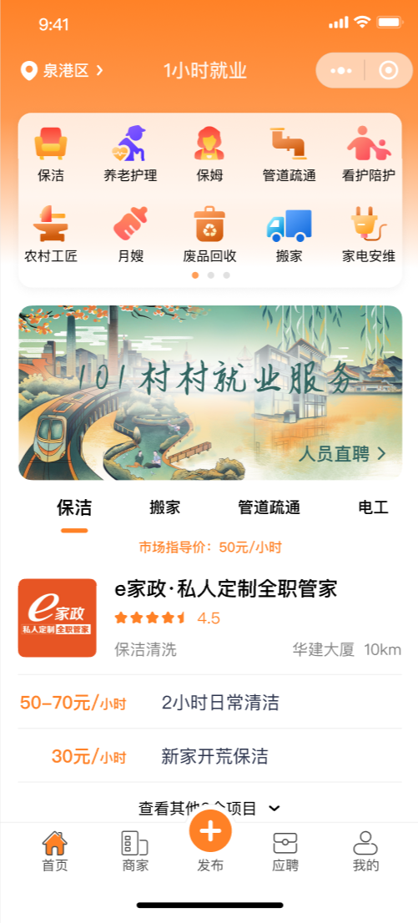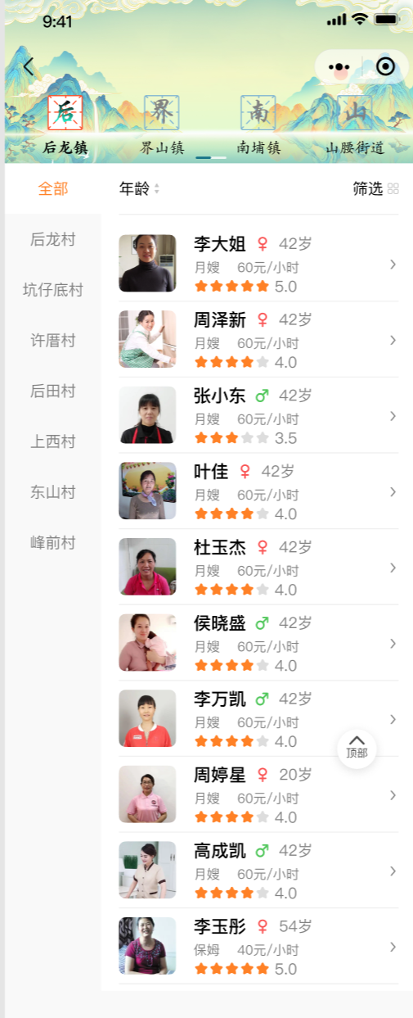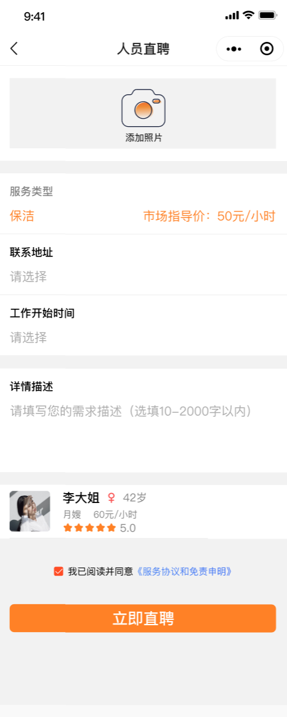

第四章 实现

4.1 数据库表结构：
导航表（index）： 存储标签信息以及图片地址。

订单表（orders）： 存储订单的所有关键信息，如类型、地址、开始时间、期望人数等。
字段名 | 类型 | 约束 | 描述
id | INT | Primary Key, Auto_Increment | 订单唯一标识
open_id | VARCHAR(64) | Not Null | 微信用户唯一标识 (发布者)
category | VARCHAR(50) | Not Null | 职位分类 (如：保洁、搬家、家政)
title | VARCHAR(100) | Not Null | 招聘标题
salary | DECIMAL(10,2) | Not Null | 薪资标准
p_num | INT | Default 1 | 所需人数
address | VARCHAR(255) | Not Null | 工作具体地点
start_time | DATETIME | Not Null | 工作起始时间
image_urls | TEXT | - | 关联图片路径 (多图以逗号分隔存储)
status | TINYINT | Default 0 | 订单状态 (0:待接单, 1:进行中, 2:已完成)
create_time | TIMESTAMP | Default Current_Timestamp | 发布时间

用户表（users）： 存储用户的基本信息，例如用户ID、姓名、头像。
字段名 | 类型 | 约束 | 描述
staff_id | INT | Primary Key, Auto_Increment | 服务人员唯一ID
name | VARCHAR(50) | Not Null | 真实姓名
gender | TINYINT | - | 性别 (0:未知, 1:男, 2:女)
phone | VARCHAR(20) | Unique | 联系电话
skills | VARCHAR(255) | - | 技能擅长标签
avatar_url | VARCHAR(500) | - | 头像图片地址
rating | DECIMAL(3,2) | Default 5.0 | 综合评分

雇佣表（hired）：记录用户与订单之间的雇佣关系。

地区表（area）: 存储地区的基本信息，例如名称、父级地区。

乡村表(town):存储乡村的基本信息，包括名称、选中图、非选中图。

动态空间表（article）：记录用户发布的文章，记录发布时间，发布id，发布作者，标题，内容，图片。
字段名 | 类型 | 约束 | 描述
m_id | INT | Primary Key, Auto_Increment | 动态ID
content | TEXT | Not Null | 动态文字内容
media_list | TEXT | - | 图片或视频路径列表
publish_time | TIMESTAMP | Default Current_Timestamp | 发布时间

4.2 关键模块

4.2.1 订单提交模块
1. 模块功能：
该模块负责接收用户填写的订单信息并将其存储到数据库中。它通过接口与前端进行交互，确保订单数据的顺利提交并存储。
2. 实现方式：
后端通过使用 POST 请求处理用户提交的订单数据，将用户输入的信息（如服务类型、薪资、地址等）通过 API 存入数据库。

4.2.2 图片上传模块
1. 功能说明：
该模块用于处理用户上传的图片，并将图片存储在服务器的本地文件系统中。图片上传成功后，后端返回存储路径，以便前端进行访问和展示。
2. 实现方式：
图片通过 multipart/form-data 方式上传，后端会将图片存储在指定目录并返回文件的 URL。

4.2.3图片连续上传的处理
1.问题：图片连续上传，但是服务器图片为单张接收，导致前后端传递文件方式不同。
2.解决方案：在前端上传图片改为单次上传并多次处理，采用同步上传响应，将服务器返回的内容进行拼接。

第五章 测试

5.1测试方法
在本项目的开发过程中，我们采用了集成测试，以确保系统的功能正确性和稳定性。
工具：使用 Postman和 Spring Boot 集成测试。
内容：测试前后端的联动，主要通过模拟用户提交订单、上传图片，检查后端数据库操作是否成功，并验证前端页面是否正常展示。示例：模拟一个完整的订单提交流程，从前端发起请求到后端数据库的存储。测试结果

5.2测试结果
前端与后端的接口成功对接，订单提交功能、图片上传功能、用户数据提交等能够正常工作。数据库存储和数据查询速度符合预期，系统能够稳定地处理一定量的数据。

第七章 项目成果
本项目的开发成功实现了一个基于微信小程序的灵活就业服务平台，满足了招聘方和求职者之间的需求对接。项目中设计并实现了多个关键功能，包括用户注册与登录、订单填写与提交、图片上传、订单管理等。具体成果如下：
- 首页： 首页展示了灵活就业平台的基本信息，并且提供了清晰的导航，让用户可以快速进入不同的功能页面。
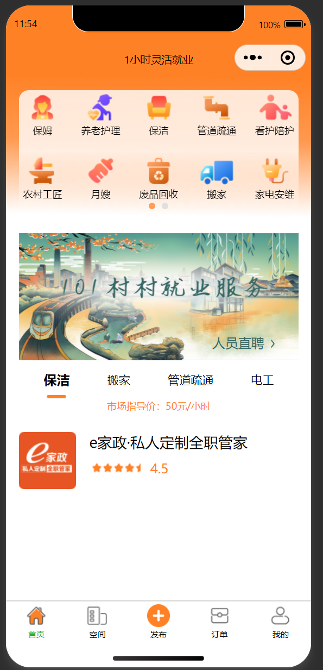

- 人员直聘： 用户可以通过选择不同镇，获取不同镇上村子信息，在通过村子获取人员信息。
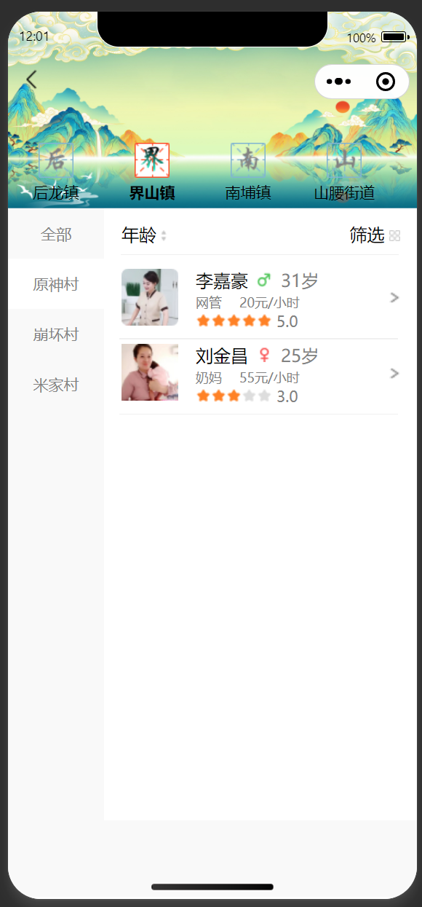

- 添加订单： 用户可以通过填写表单，便捷地添加自己的需求订单，确保了信息的完整性和提交的便捷性。
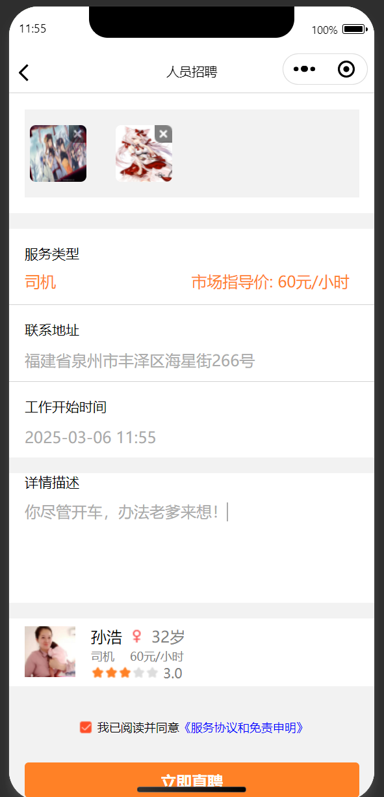

- 订单界面： 用户可以查看自己发布的所有订单，系统会清晰显示每个订单的状态、薪资、工作地点等详细信息，方便用户及时管理。
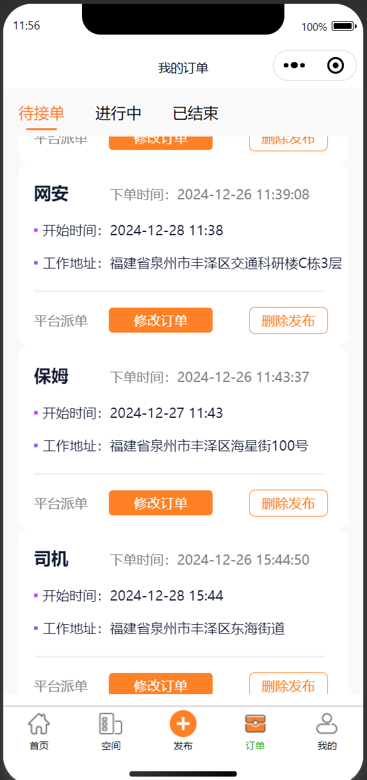

- 修改订单： 用户可以在需要时修改已发布的订单内容，确保订单信息的准确性和及时更新。
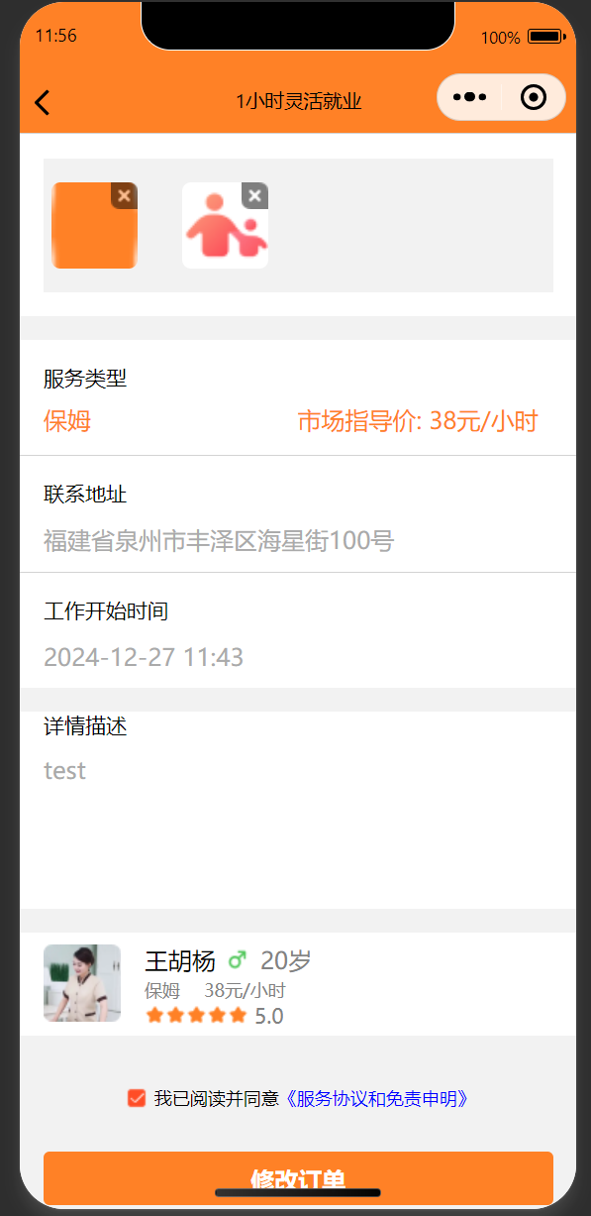

- 删除订单： 用户可以删除自己发布的订单，系统会自动更新数据，保证订单列表的干净整洁。
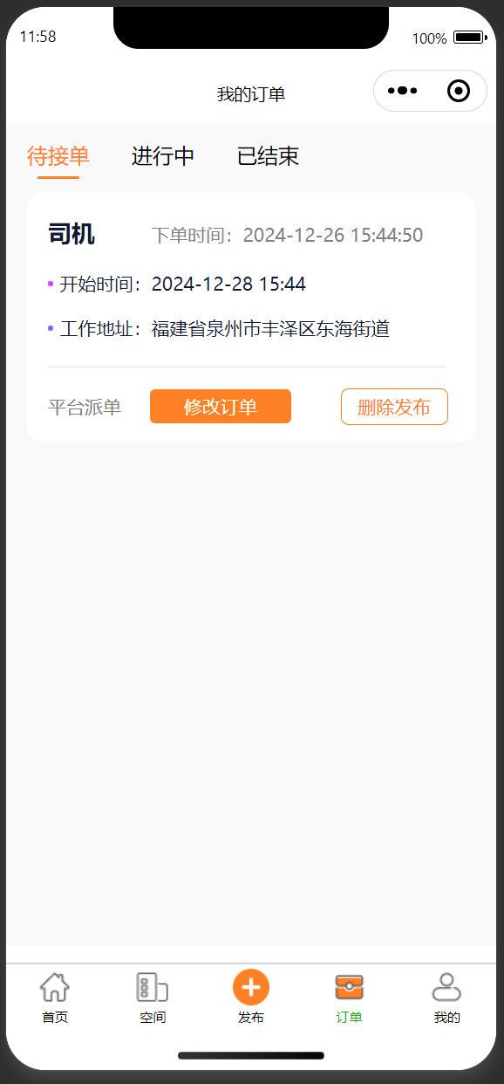

- 动态空间：用户可以查看和发布动态，统会自动更新数据，保证动态的更新及时性。
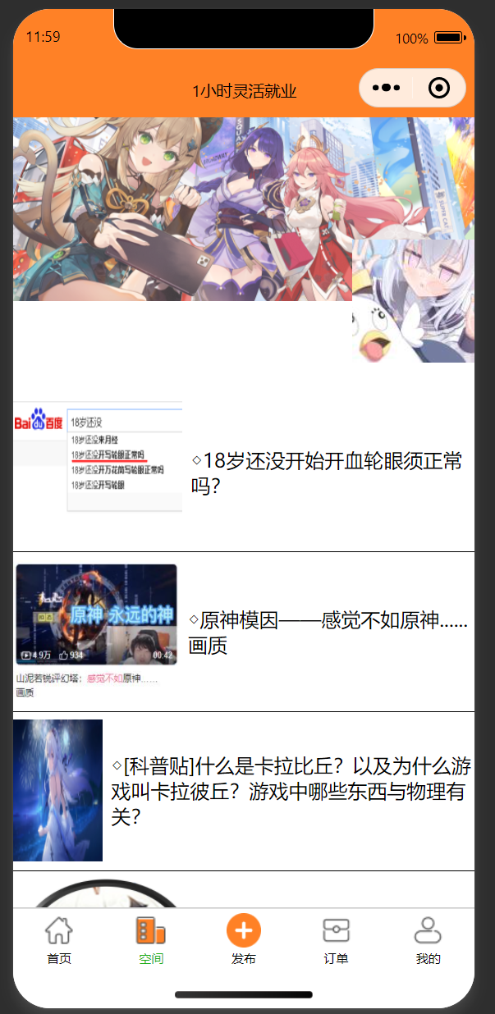

第六章 结论
本项目的目标是开发一款基于微信小程序的服务预定平台，结合Spring Boot后端技术，为用户提供便捷的订单管理、图片上传和服务选择等功能。用户通过小程序可以快速浏览服务类型、填写详细订单信息、上传相关图片并顺利提交订单。项目涉及的技术栈包括微信小程序前端开发、Spring Boot框架后端开发、MySQL数据库管理以及图片上传与存储等功能模块。经过系统优化和多轮调试，成功实现了以下关键功能：
- 服务选择与订单管理：用户能够根据需求选择服务类型，填写详细地址信息，选择工作时间并上传图片，从而完成订单的生成与提交。
- 图片上传及存储：用户可以通过小程序上传与订单相关的图片，图片被保存到服务器中，并且通过数据库路径进行存储管理，方便后续调用。
- 数据交互与处理：通过HTTP请求实现前后端的数据交互，前端展示用户提交的订单及图片内容，后端负责存储和处理相关数据。
- 项目表现：整体项目运行稳定，核心功能实现顺利，用户体验良好，且能够满足当前业务需求。虽然在性能优化、用户交互和安全性等方面还存在改进空间，但整体上项目达到了预期效果，并成功满足了最初的功能需求。

